[9ouu rdccrfa61存储器

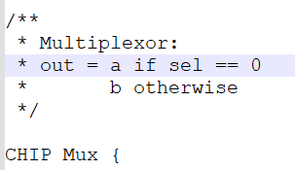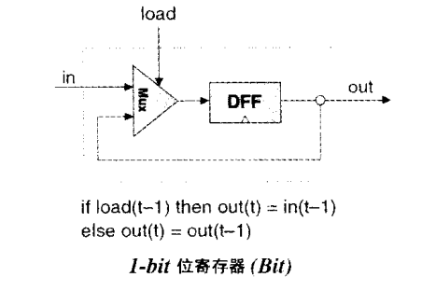

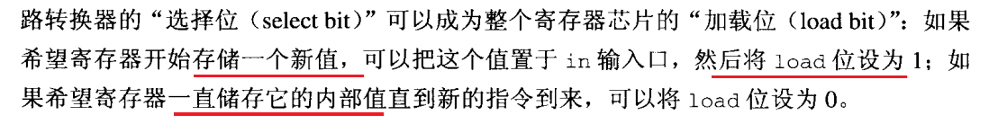

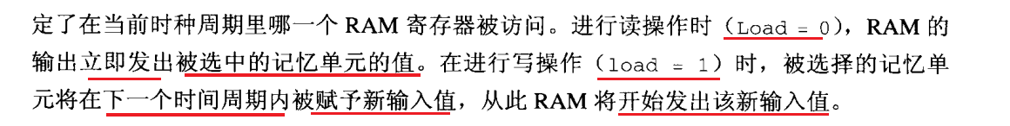

1:存储新值

0:存储上一次的值

# 时钟

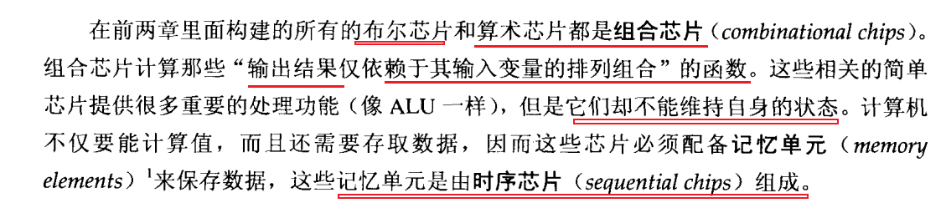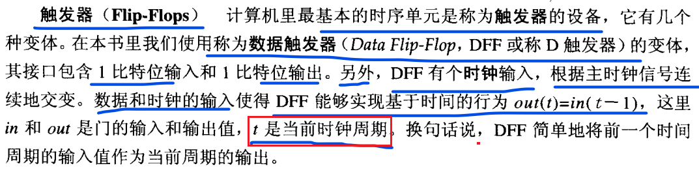

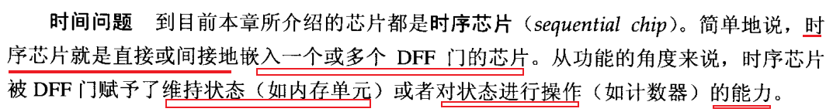

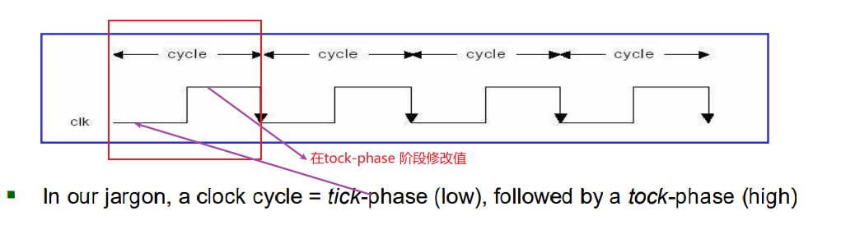

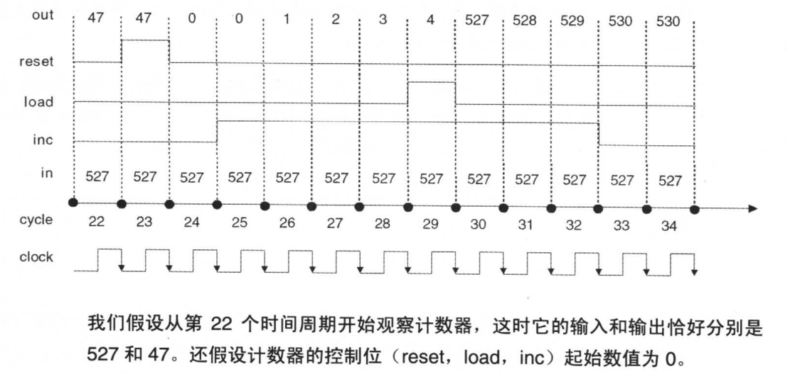

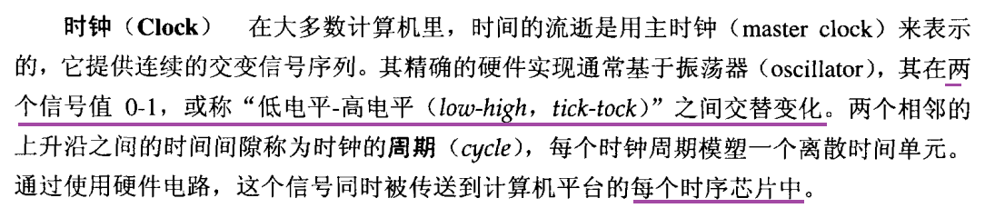

# 第四章 机器语言

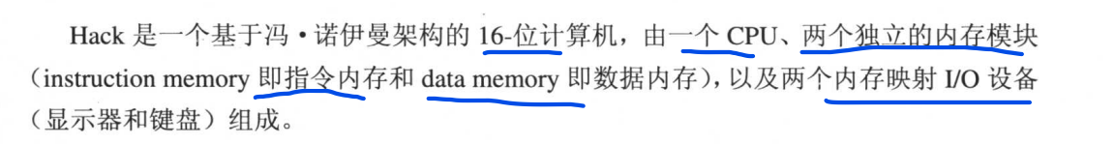

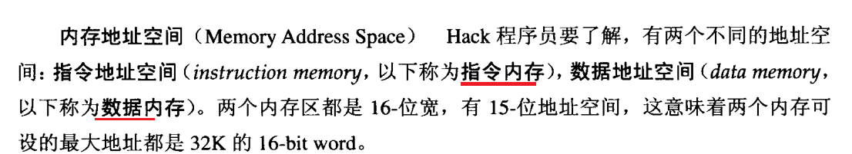

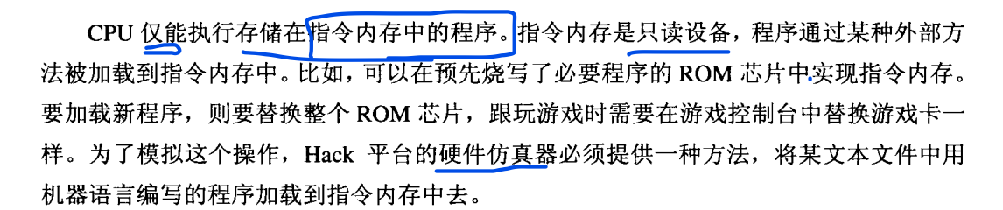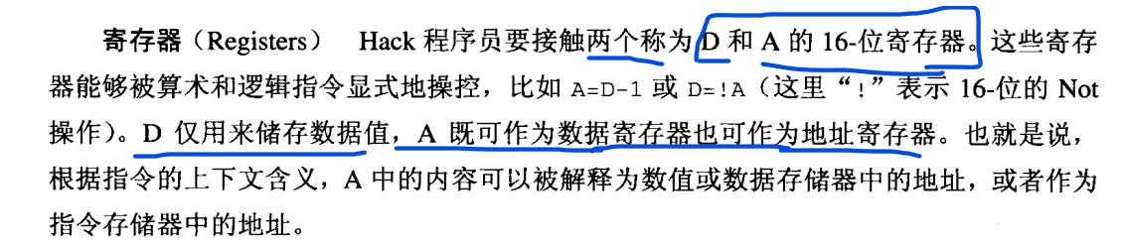

## C指令

### 语法

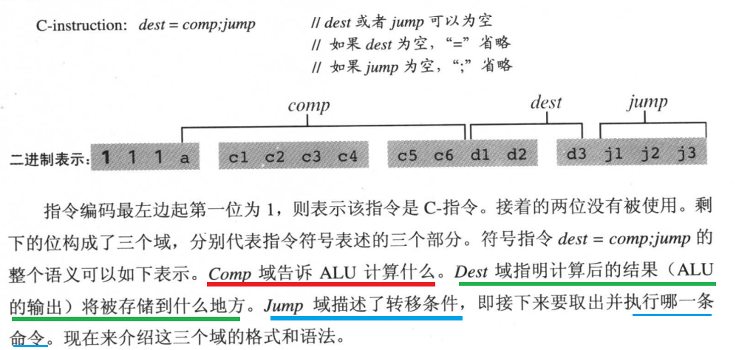

### Comp指令部分

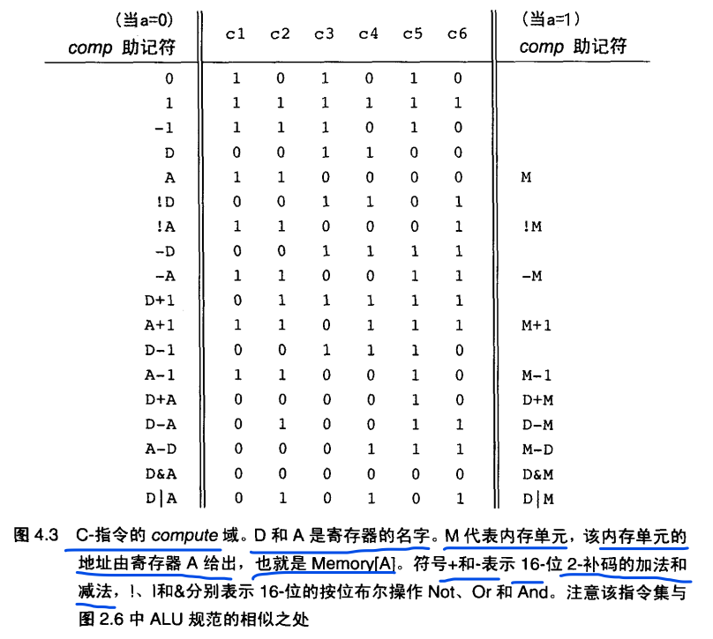

## 理解难点

### 内存操作

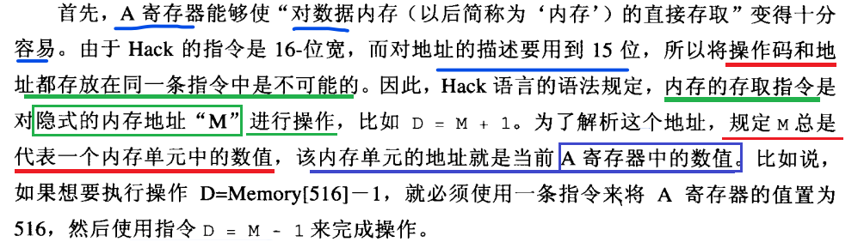

**内存操作 需要用到M(M就是隐式的内存地址)**

M 是内存单元的数值，也就是说他是一个数据，地址存放在A寄存器中。

M = Memory[516]

### 定义变量

定义变量就是 将内存地址存放到A寄存器中。

